
SCCR/48/INF/4
ORIGINAL: Inglés
FECHA: 19 de mayo de 2026
Comité Permanente de Derecho de Autor y Derechos Conexos
Cuadragésima octava sesión
Ginebra, 18 a 22 de mayo de 2026
SESIÓN DE INFORMACIÓN SOBRE EL DERECHO DE AUTOR Y LA INTELIGENCIA ARTIFICIAL GENERATIVA: PERFILES DE LOS PONENTES
compilación por la Secretaría

SESIÓN 1: INICIATIVAS DE LOS ESTADOS MIEMBROS
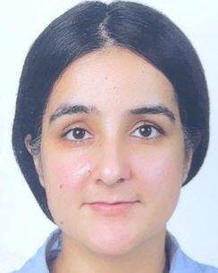 | Sra. Simrat Kaur  directora, Derecho de Autor, Diseños y CIPAM, IC Americas, Departamento de Promoción de la Industria y el Comercio Interior, Ministerio de Comercio e Industria (India)  La Sra. Simrat Kaur ocupa actualmente el cargo de directora en el Departamento de Promoción de la Industria y el Comercio Interior; dirige la sección de Derecho de Autor, Diseños y CIPAM, y la sección IC Americas, dentro del Ministerio de Comercio e Industria.
Cuenta con más de diez años de experiencia especializada en derecho de autor, marcas y asesoramiento sobre políticas de PI en los sectores del entretenimiento, la tecnología, la educación y los automotores. Posee un máster en Derecho de la NUS de Singapur y una licenciatura en Derecho de la NUS de Singapur, con honores, y especialización en PI de la Rajiv Gandhi National University of Law, Punjab (India).
Ha sido convocante y miembro de la comisión de expertos de ocho miembros constituida por el Departamento de Promoción de la Industria y el Comercio Interior del Ministerio de Comercio e Industria de la India ,el 28 de abril de 2025, compuesta por funcionarios gubernamentales, expertos en Derecho, representantes de distintos sectores empresariales y académicos, a la que se encomendó la tarea de examinar la idoneidad del marco de derecho de autor de la India para la era de la inteligencia artificial generativa. La Comisión recomendó el Modelo Híbrido, un marco legal pionero que equilibra la innovación en IA con los derechos de los creadores.
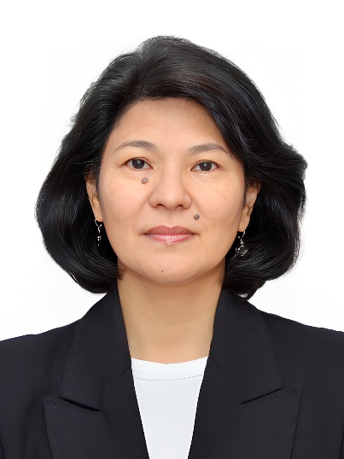 | Sra. Sholpan Abdreyeva  presidenta del Comité de Derechos de Propiedad Intelectual del Ministerio de Justicia, Kazajstán  Sholpan Abdreyeva es presidenta del Comité de Derechos de Propiedad Intelectual del Ministerio de Justicia de la República de Kazajstán.  Cuenta con más de 20 años de experiencia profesional en el ámbito de la propiedad intelectual, lo que incluye trabajos en la administración pública, la Organización Eurasiática de Patentes, el sector privado y el sistema judicial. Comenzó su carrera en el ámbito de la propiedad intelectual en 2001.
A lo largo de los años, ocupó altos cargos en el Comité de Derechos de Propiedad Intelectual, trabajó en la Organización Eurasiática de Patentes y ejerció como abogada especializada en propiedad intelectual en el sector privado. Por Decreto Presidencial de la República de Kazajstán de 28 de diciembre de 2022, fue nombrada jueza del Tribunal de la ciudad de Astaná.
Desde septiembre de 2024, Sholpan Abdreyeva es presidenta del Comité de Derechos de Propiedad Intelectual del Ministerio de Justicia de la República de Kazajstán. Es licenciada en Ingeniería y Derecho, y posee una maestría en propiedad intelectual (LL.M.). Ha recibido premios departamentales y estatales.
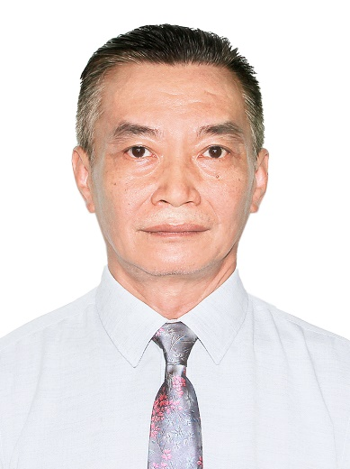 | Sr. Quan Tuan An  director de la División de Gestión de Derechos de Autor y Derechos Conexos y Cooperación Internacional de la Oficina de Derechos de Autor del Ministerio de Cultura, Deporte y Desarrollo (Viet Nam)  El Sr. Quan Tuan An es director de la División de Gestión de Derechos de Autor y Derechos Conexos y Cooperación Internacional de la Oficina de Derechos de Autor de Vietnam, Ministerio de Cultura, Deporte y Turismo, cargo que ocupa desde 2014.

El Sr. Quan se incorporó a la Oficina de Derechos de Autor de Vietnam en 1996, trabajando como funcionario hasta 2011, año en que fue nombrado director adjunto de la División de Gestión de Derechos de Autor y Derechos Conexos, cargo que ocupó hasta 2014. Es licenciado en Derecho Internacional (1995) y posee una maestría en Derecho Civil (2009), ambos títulos obtenidos en la Universidad de Derecho de Hanoi.
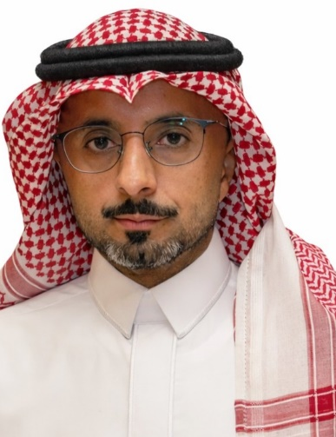 | Sr. Ahmed Asiri  jefe, Derecho de Autor, Autoridad Saudita para la Propiedad Intelectual (SAIP)  Ahmed Mohammed Asiri es Jefe del Departamento de Derecho de Autor de la Autoridad Saudita para la Propiedad Intelectual (SAIP) y miembro de su equipo fundador.  Con más de 15 años de experiencia en marcos internacionales y nacionales de derecho de autor, sus contribuciones más destacadas incluyen la dirección de la redacción de la legislación actualizada sobre el derecho de autor del Reino, el establecimiento del sistema nacional de registro de derechos de autor y la dirección de estudios sobre la adhesión a los tratados internacionales de derecho de autor.
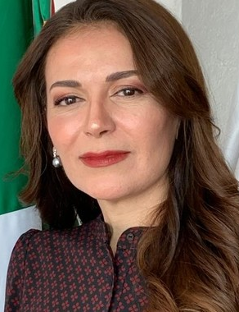 | Sra. Karina Luján Luján  directora general, Instituto Nacional del Derecho de Autor (México)  Karina Luján Luján es directora general del Instituto Nacional del Derecho de Autor, de México (INDAUTOR). En ese cargo, dirige la política nacional de protección de obras literarias y artísticas, supervisa la transición hacia el registro digital y promueve la salvaguarda de los derechos colectivos de las comunidades indígenas. Entre sus responsabilidades figura también la actualización del marco jurídico de derecho de autor en respuesta a los desafíos que plantean las plataformas de distribución digital y la inteligencia artificial.

Se graduó en Derecho y cursó estudios de posgrado en Derecho Procesal Penal, Derecho Constitucional y Derechos Humanos. También ha enseñado estas materias en la universidad. Antes de asumir la jefatura del INDAUTOR, ocupó altos cargos en la administración pública federal, en dependencias encargadas de infraestructura, comunicaciones y transportes; administración pública; y desarrollo social.

SESIÓN 2: Panorama de la jurisprudencia
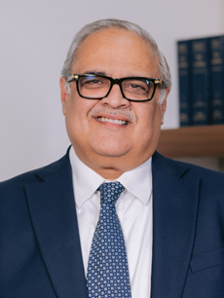 | Sr. Ameet Datta  fundador y consejero delegado, ADP Law Offices, Noida (India)  Ameet Datta es consejero delegado de ADP Law Offices. Es consejero de propiedad intelectual con más de 27 años de experiencia en litigios, asesoramiento y transacciones en los ámbitos de tecnología, cine, música, televisión, publicación digital, electrónica y telecomunicaciones. Asesora a los clientes en materia de conformidad comercial y normativa, protección de datos, secretos comerciales, ciberseguridad, derecho de los consumidores y reforma de las políticas de PI y tecnología. Ameet asesora en materia de responsabilidad de las plataformas, obligaciones de los intermediarios, licencias sobre contenidos, gobernanza de la IA, protección de datos y reglamentación sobre servicios superpuestos (OTT), adaptados tanto a empresas emergentes como a operadores mundiales ya establecidos. Participa activamente en plasmar el marco jurídico y de políticas de la propiedad intelectual y las tecnologías emergentes en la India.

Es miembro de la Comisión Multisectorial sobre IA y Derecho de Autor, que, convocada por el Departamento de Promoción de la Industria y el Comercio Interior, está examinando la intersección de la IA generativa con la legislación sobre el derecho de autor y el marco de políticas adecuado para la India. En su calidad de copresidente del Comité de PI de la Federación de Cámaras de Comercio e Industria de la India, Ameet colabora estrechamente en iniciativas normativas con las partes interesadas del sector. En el pasado, Ameet también ha colaborado como experto con la Comisión Parlamentaria Permanente, aportando ideas fundamentales durante la reforma de la legislación sobre el derecho de autor de la India.
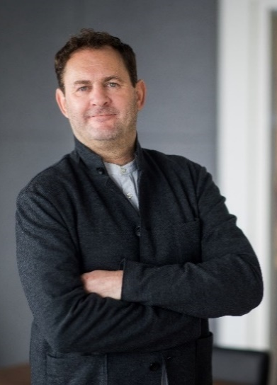 | Sr. Ted Shapiro  socio y jefe de Oficina, Wiggin, Bruselas  Ted Shapiro es socio y jefe de la Oficina de Wiggin en Bruselas, establecida por él en 2013. Goza de amplio reconocimiento como experto destacado en legislación internacional y europea sobre el derecho de autor, con más de 30 años de experiencia asesorando a organizaciones del sector y a empresas sobre el complejo panorama legislativo y normativo a escala internacional, de la UE y nacional. Su práctica abarca el ámbito de las políticas, el litigio, la conformidad normativa y las transacciones comerciales.
Antes de incorporarse a Wiggin, el Sr. Shapiro ocupó el cargo de consejero general para Europa en la Motion Picture Association. Su trabajo se sitúa en la intersección de la legislación sobre el derecho de autor con la formulación de políticas y las solución de controversias, con una larga participación en los procesos legislativos de la Unión Europea, prestando especial atención a la interpretación y aplicación de la legislación sobre el derecho de autor en el contexto del cambio tecnológico, lo que incluye la inteligencia artificial generativa. Además del ámbito de los derechos de autor, trabaja en asuntos relacionados con la regulación de contenidos/medios de comunicación, mercados y servicios digitales, competencia, protección de los consumidores, comercio electrónico y comercio.
El Sr. Shapiro está colegiado en Bruselas, en Massachusetts y como abogado en Inglaterra y Gales. Es coautor de Copyright in the Information Society: A Guide to National Implementation of the European Directive, publicada por primera vez en 2011, y por segunda vez en 2019; se está preparando una nueva edición. Participa periódicamente en conferencias internacionales y foros sobre políticas, contribuyendo a los debates sobre la derecho de autor y evolución de la jurisprudencia, así como los nuevos desafíos a los que hacen frente las industrias creativas.
 | Sr. Wang Qian  profesor de Derecho, Universidad de Ciencias Políticas y Derecho de China Oriental, Shanghái (China)  Wang Qian es catedrático de Derecho y vicepresidente de la Comisión Académica de la East China University of Political Science and Law. También es vicepresidente de la Asociación China de Derecho de Autor. Obtuvo su máster en Derecho en la Universidad de Toronto (Canadá) y su doctorado en la Universidad de Beiing. Es autor del libro Study on Exclusive Rights of Copyright in the Network Environment, Protection and Regulation of Technological Measures in the Copyright Law, y Copyright Protection on the Internet.
Su libro Intellectual Property Law Course (1-8 ediciones) es uno de los libros de texto sobre PI más conocidos en China. El Sr. Wang es asesor experto en numerosos tribunales y fiscalías, entre ellos el Tribunal Popular Superior de Beijing, la Fiscalía Popular de Shanghái y el Tribunal de Propiedad Intelectual de Shanghái.
Participó en la redacción del Reglamento sobre la protección de los derechos de transmisión de redes de información y es miembro de la Comisión de Expertos para la tercera revisión de la Ley de Propiedad Intelectual. Fue distinguido como uno de los diez mejores jóvenes juristas en la novena edición de los Premios Nacionales.

SESIÓN 3: Novedades actuales en las industrias creativas
 | Sr. Dave Davis  director de Contenidos, Protege (Estados Unidos de América)  Dave Davis es director de contenidos de Protege, y se encarga de las colaboraciones de la empresa en materia de medios audiovisuales para la IA generativa. A fines de 2024, Protege adquirió Calliope Networks, empresa de la que Dave era cofundador y director ejecutivo. Antes de trabajar en Calliope Networks, Dave se desempeñó como ejecutivo de distribución de contenidos en 20th Century Fox, NBCUniversal, Paramount Pictures y MPLC. Comenzó su carrera en banca de inversión en Goldman Sachs, en Nueva York, y como abogado de empresa en Gunderson Dettmer, en Silicon Valley. Dave es licenciado de la Universidad de Wesleyan y doctor en Derecho de la facultad de Derecho de la Universidad de Michigan. Forma parte del subcomité de IA de la Copyright Society.
Dave Davis es director de Contenidos de Protege, y se encarga de las colaboraciones de la empresa en materia de medios audiovisuales para la IA generativa. A fines de 2024, Protege adquirió Calliope Networks, empresa de la que Dave era cofundador y director ejecutivo. Antes de trabajar en Calliope Networks, Dave fue director comercial de MPLC, la empresa líder mundial en licencias de espectáculos públicos audiovisuales.
Antes de trabajar en MPLC, Dave ocupó altos cargos en 20th Century Fox, NBCUniversal y Paramount Pictures. Comenzó su carrera en banca de inversión en Goldman Sachs, en Nueva York, y como abogado de empresa en Gunderson Dettmer, en Silicon Valley. Dave es licenciado de la Universidad de Wesleyan y doctor en Derecho de la facultad de Derecho de la Universidad de Michigan. Forma parte del subcomité de IA de la Copyright Society.
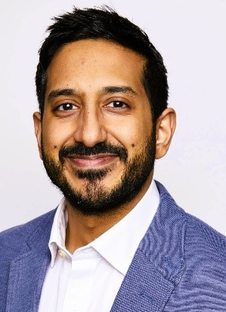 | Sr. Abbas Lightwalla  director de Política Jurídica Global, Federación Internacional de la Industria Fonográfica (IFPI)  Abbas Lightwalla es director de Política Jurídica Global de la IFPI, el organismo de comercio internacional que representa en todo el mundo a la industria de la música grabada. Dirige el trabajo de la IFPI en materia de IA y política sobre derecho de autor, colaborando con gobiernos, organizaciones internacionales y organismos reguladores para fomentar la protección del derecho de autor que promueva la inversión en música, apoye la concesión de licencias y permita a los titulares de derechos hacer valer con eficacia sus derechos. En 2024, fue nombrado miembro del grupo de expertos de la Oficina de Propiedad Intelectual de la Unión Europea (EUIPO), contribuyendo a su labor sobre IA y propiedad intelectual.
Antes de incorporarse a la IFPI, Abbas ejerció como abogado especializado en Derecho de propiedad intelectual en el bufete internacional Bird & Bird, asesorando en derecho de autor, licencias y controversias sobre PI a clientes de los sectores de los medios de comunicación, el entretenimiento y la tecnología. También adquirió experiencia en el sector trabajando en la plataforma de streaming a la carta de deportes DAZN y en el servicio de análisis de datos deportivos Opta. Posee un Diploma de Postgrado en Derecho y Práctica de la Propiedad Intelectual de la Universidad de Oxford.
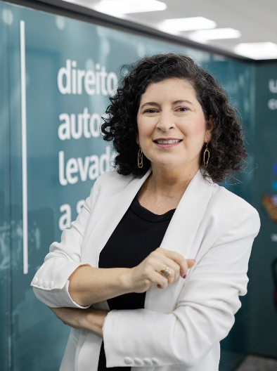 | Sra. Mariana Mello  directora jurídica, ABRAMUS y AUTVIS (Brasil)  La Sra. Mariana Mello es abogada, directora jurídica de Abramus (Asociación Brasileña de Música y Artes) y Autvis (Asociación Brasileña de Derechos de los Artistas Visuales), coordinadora del Centro de Derecho de Autor, Publicidad y Entretenimiento de la ASPI (Asociación Paulista de Propiedad Intelectual). Directora de la Asociación Brasileña de Derechos de Autor (ABDA).  Becaria del Centro para la Democracia, el Estado de Derecho y el Desarrollo, de la Universidad de Stanford, se especializó en Derecho del Entretenimiento, Medios de Comunicación y Moda en la Escuela Superior de Abogacía de la Orden de Abogados de Brasil. Graduada en Derecho y Letras de la Universidad de São Paulo, también participó en el curso avanzado sobre derechos de autor y derechos conexos, de la Organización Mundial de la Propiedad Intelectual.
 | Sra. Regan Smith  vicepresidenta principal y consejera general, News/Media Alliance (Estados Unidos de América)  Regan Smith es vicepresidenta principal y consejera general de la News/Media Alliance, donde dirige las iniciativas en materia de litigios, regulación, licencias y política del grupo de comercio de la industria de noticias y medios digitales. Es una reconocida experta en propiedad intelectual que ha dado su testimonio ante múltiples órganos legislativos. La Sra. Smith tiene una amplia experiencia en ayudar a las empresas a abordar cuestiones tecnológicas relacionadas con los derechos de autor, la inteligencia artificial, el acceso digital, las libertades de los medios de comunicación, la competencia, la confidencialidad y las licencias colectivas, tanto en los Estados Unidos de América como en otros países.
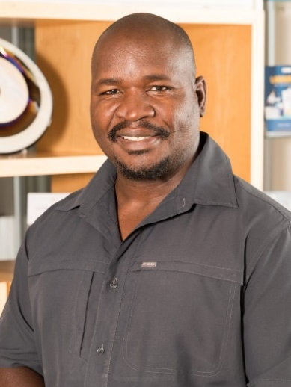 | Sr. Brian Wafawarowa  director ejecutivo de Juta & Company  Brian Wafawarowa es director ejecutivo de grupo en Juta & Company, la editorial más antigua de Sudáfrica, especializada en publicaciones académicas y profesionales. Ha sido presidente de la Asociación de Editores de Sudáfrica. Es miembro de la junta directiva de la Organización de Derechos Dramáticos, Artísticos y Literarios (DALRO) y miembro del consejo de administración de la Fundación Nick Perren, que patrocina a estudiantes para que cursen estudios de posgrado en el ámbito editorial.
Brian fue director de Servicios Educativos en Pearson; fundador y director gerente de New Africa Books; director ejecutivo de PASA; presidente ejecutivo de la Feria del Libro de Ciudad del Cabo; presidente de la Red Africana de Editores (APNET); miembro del Comité del Fondo Africano para la Innovación Editorial y miembro del comité ejecutivo de la Unión Internacional de Editores (UIE), donde presidió el Comité de Edición Inclusiva y Alfabetización. Formó parte del consejo de la autoridad educativa del sector de la fibra, el procesamiento y la fabricación, un organismo nacional encargado de la formación y el desarrollo de la industria editorial y sectores afines en Sudáfrica. Brian participa en varias iniciativas de formación y de políticas.
[Fin del documento]

